取消纸质车票！报销怎么办？
好消息，好消息
取消纸质车票，刷身份证刷、手机二维码就能进站验证、验票乘车
那么问题来了
财务报销怎么办？

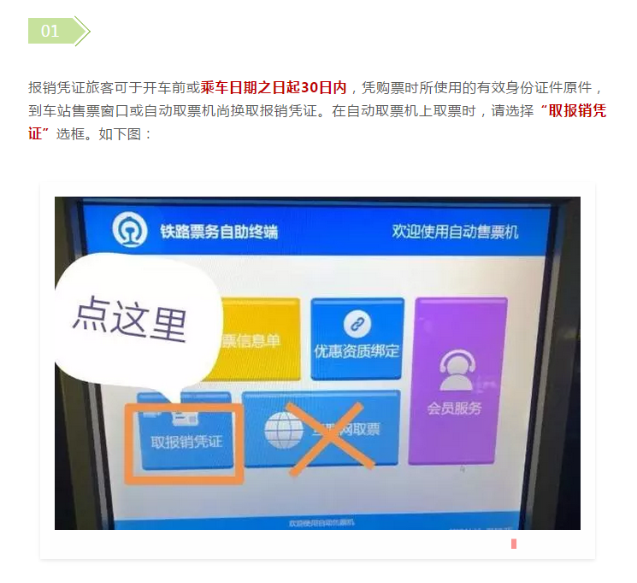

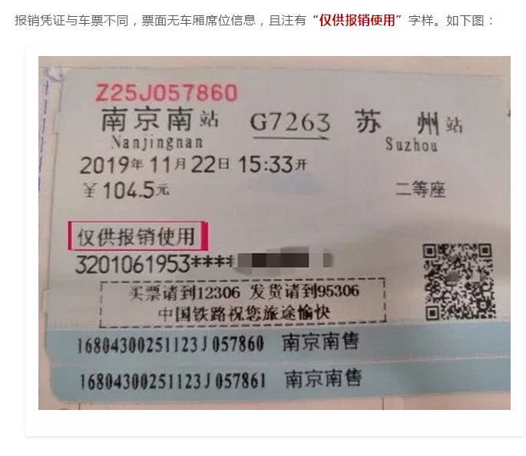

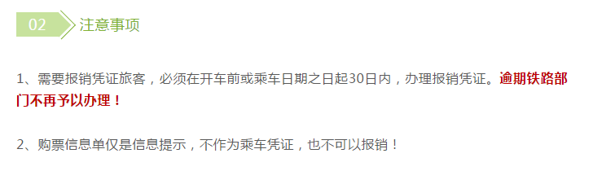
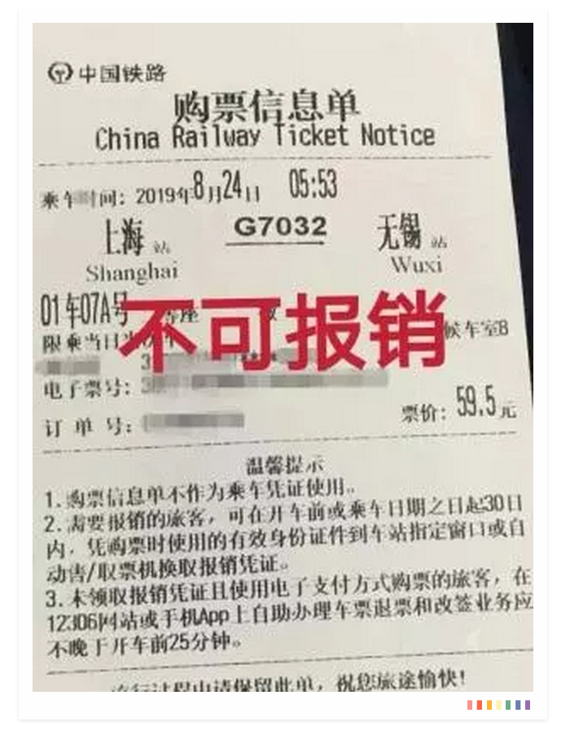
3、取完报销凭证后不慎丢失不可以补办！请妥善保管哦！

